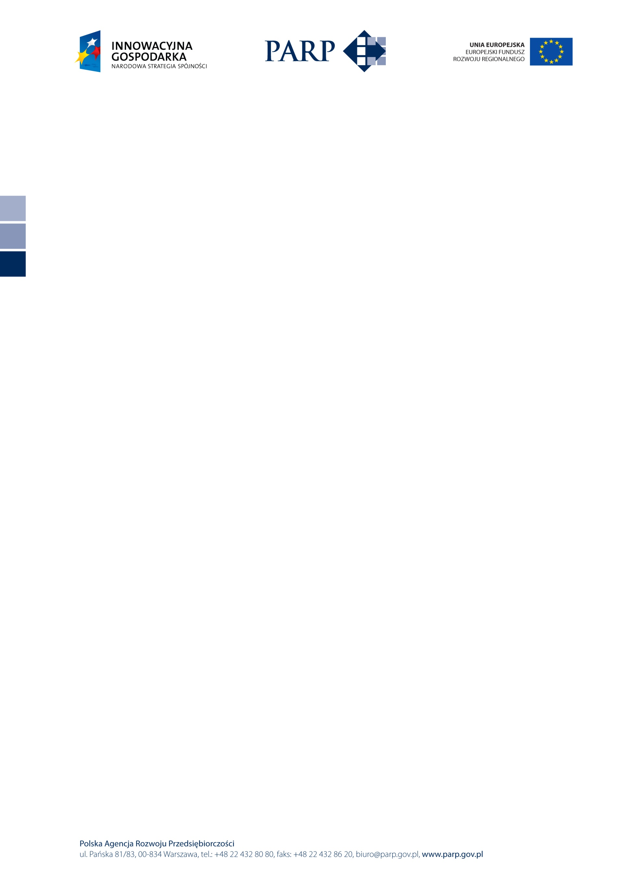

**PROGRAM SZKOLENIA**

**„Dotacje na wsparcie wdrażania elektronicznego biznesu typu B2B”**

**w ramach Działania 8.2**

**Programu Operacyjnego Innowacyjna Gospodarka**

**organizowanego przez**

**Agencję Rozwoju Regionalnego S.A. w Zielonej Górze**

**oraz**

**Polską Agencję Rozwoju Przedsiębiorczości**

**29 czerwca 2012 roku**

10:00 – 10:30 Rejestracja uczestników

10:30 – 11:30 Omówienie podstawowych zagadnień dotyczących działania 8.2 POIG:

*- cele Działania 8.2 POIG*

*- projekty, na które można uzyskać dofinansowanie*

*- podmioty uprawnione do ubiegania się o dofinansowanie*

*- wydatki kwalifikowane*

*- wysokość dofinansowania*

*- procedura dofinansowania*

*- procedura aplikacyjna*

*- ocena formalna*

11:30 – 11:45 Przerwa

11:45 – 12:45 Omówienie kryteriów oceny merytorycznej

12:45 – 13:15 Pytania uczestników

|  |  |  |
| --- | --- | --- |
|  | Spotkanie informacyjne współfinansowane przez Unię Europejską ze środków Europejskiego Funduszu Rozwoju Regionalnego |  |